Вечер памяти Александра Солженицына
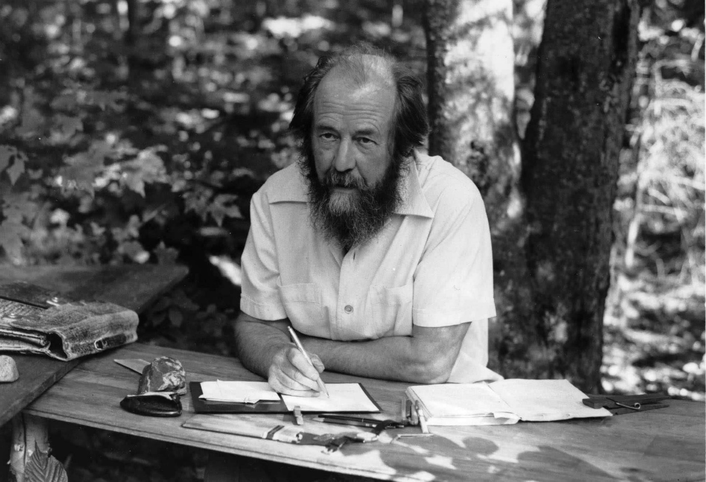

9 августа 2026 года в 16 часов приглашаем в Музей-квартиру Александра Солженицына на вечер памяти писателя, скончавшегося 3 августа 2008 года.
В первой части мероприятия посетители смогут посмотреть видеозапись вечера «Жить не по лжи», состоявшегося в киноклубе «Эльдар» 10 ноября 2016 года. Вечер вела вдова Александра Исаевича Н.Д. Солженицына, которая рассказала об основных вехах его жизни. Участие в вечере принял известный режиссер-кинодокументалист Сергей Мирошниченко, фрагменты бесед которого с Александром Солженицыным будут продемонстрированы в фильме. Также зрители увидят редкие фотографии и кинодокументы из семейного архива.
По окончании фильма состоится экскурсия по экспозиции Музея-квартиры Александра Солженицына, где в 1970–1974 годах жила его семья. В этой квартире после выхода в свет книги «Архипелаг ГУЛАГ» Солженицын был арестован, а затем выслан из страны. Через 20 лет эта квартира стала литературным представительством Солженицына после его возвращения из изгнания.
Уникальные экспонаты экспозиции (лагерная телогрейка, нобелевский фрак, подлинные рукописи и многие другие) позволяют соприкоснуться с особенными моментами биографии великого русского писателя, чья судьба доказала истинность пословицы «Одно слово правды весь мир перетянет».
Приобретайте билеты на сайте Дома русского зарубежья им. А. Солженицына: https://www.domrz.ru/event/69952_vecher_pamyati_aleksandra_solzhenitsyna/

